「兔爾斯的奇妙歷險」故事開首（每周更新）
故事（一）
臨近四月，森林裏搬來了一隻非常害羞的小松鼠，總是躲着大家。由於復活節的傳統是分享與歡樂，兔爾斯想邀請新鄰居一起準備復活節彩蛋派對，卻每次都嚇跑對方。兔爾斯想起自己曾經也很怕生，他該用甚麼方式，才能夠讓小松鼠感受到善意呢？
【寫作指引】
兔爾斯可以怎樣和新鄰居建立友好的關係？請以上述背景為開首，結合PICCKS學習特質，為兔爾斯的故事續寫結局。
*投稿時請在題目上標註「故事（一）」，以便區分。
例如：
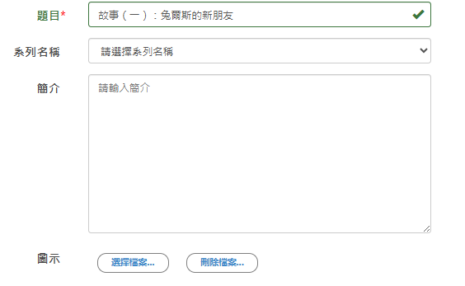

故事（二）
一年一度的復活節彩蛋派對即將到來！今年，大家决定不只要交換彩蛋，還要分享一張自己拍攝的、能表現希望、新生或歡樂的相片。
可是，兔爾斯對着空白的相機畫面發了呆：甚麼才算是「新生」？怎樣捕捉「希望」？他走到窗邊、路過公園、看着熱鬧的街道，卻遲遲未按下快門……
【寫作指引】
請拍攝一張符合主題的相片，或使用生成式AI創作一張圖片，並為兔爾斯的故事續寫結局。
*投稿時請在題目上標註「故事（二）」，以便區分。

故事（三）
復活節過後，兔爾斯和朋友們打算佈置一幅「感恩牆」，紀念假期中那些大家覺得快樂或感恩的時刻。兔爾斯回想復活節期間的點點滴滴，猶豫着不知道應該寫下甚麼……
【寫作指引】
請分享一件在復活節假期中讓你感到快樂或感恩的事情。
*投稿時請在題目上標註「故事（三）」，以便區分。

PICCKS學習特質包括：
正向心態和價值（P）：以積極正面的心態去學習和面對挑戰，為自己和他人帶來正面影響。
創新與創造力（I）：勇於嘗試和探索，結合創意和想像以發掘無限的可能性。
溝通和協作（C）：傾聽、包容，主動和他人合作，發揮團隊協作精神。
公民身分（C）：恪盡公民義務，積極留意社區公益，維護國家利益，彰顯國家形象。
知識和技巧（K）：不懈學習、豐富知識技能，把理論與實踐相結合，為個人成長建立基礎。
體育精神（S）：尊重競賽規則，重視團隊合作，秉持公平理念，勇於挑戰並追求卓越。

